NOU! SINGAPORE & INSULA BALI

Singapore – Ubud (Bali) – Nusa Dua (Bali)

Transport Avion KLM | 13 zile | de la 2.899 Euro
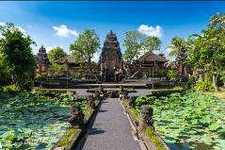
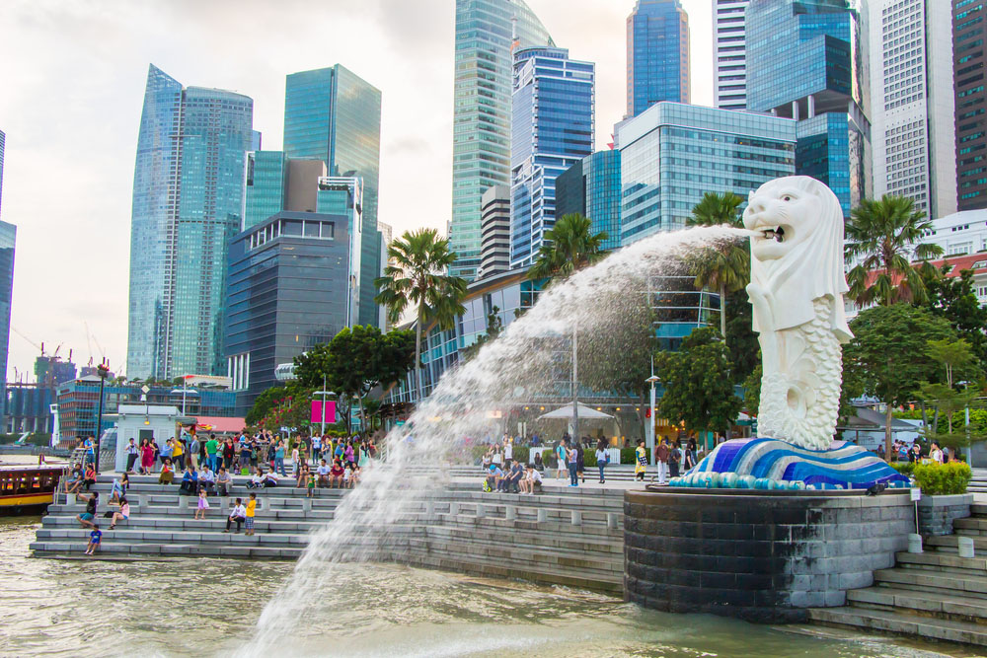
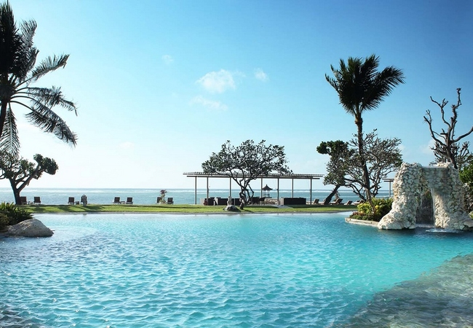
Singapore, pasim intr-o lume in care chemarile la rugaciune concureaza cu agitatia capitalismului, unde batranii joaca mah-jongg pe strada in timp ce tinerii joaca cricket, unde prezicatorii viitorului si consultantii de management sfatuiesc acelasi intreprinzator. Aceasta incredibila diversitate de stiluri de viata, culturi si religii infloreste in cadrul unei societati foarte bine organizate. Singapore este o metropola moderna foarte curata, unii spun sterila, inconjurata de parcuri verzi si atent ingrijite. In Singapore, mancarea este considerata atractie culturala, ea fiind foarte importanta pentru identitatea nationala. Pentru o experienta iconica singaporeza mergeti la unul dintre faimoasele “hawker centers”, comandati cateva sticle de bere Tiger si afundati-va intr-o multitudine de feluri de mancare asiatica. Daca exista un lucru mai stylish decat barurile si restaurantele, acestea sunt mall-urile si boutiqurile care au facut din Singapore un sinonim pentru cumparaturi extravagante.

Bali, insula paradisului! De cum pui piciorul pe pamant balinez, raiul incepe sa se desfasoare sub ochii tai si sa iti incante toate simturile. Mirosul de santal te invaluie de la sosire pana in momentul cand te-ai urcat din nou in avion. Betigasele parfumate cu miros de santal, orhideele uriase care infloresc pe ziduri, lotusii din ochiurile de apa, cosuletele cu ofrande pentru zei aflate pe strazi, in magazine, sub statui te transpun intr-o lume magica, multicolora, vesela si parfumata. Pe masura ce inaintezi spre inima insulei, tot mai multe privelisti te cuceresc prin frumusetea armonioasa si originara: faimoasele plaje cu nisip ca matasea, apa cristalina si valurile inspumate ale oceanului sau verdele pur si proaspat al teraselor de orez „sculptate” la poalele dealurilor. Nu poti sa cunosti un loc cu o personalitate atat de puternica precum Bali, fara sa te infrupti si din bunatatile locale. Nu trebuie sa ratezi controversatul durian. In timp ce localnicii il considera regele fructelor, strainii sunt adeseori de-a dreptul dezgustati de acest fruct cu un miros foarte puternic si gust unic. Iar ca activitate principala ramane, desigur, lenevitul pe plaja la soare sau intr-un hamac care se leagana intre doi palmieri, cu o carte draga in mana si un cocktail cu sucuri stoarse din fructele tale preferate.

PROGRAMUL EXCURSIEI

Ziua 1 – 14 Noiembrie | BUCURESTI – AMSTERDAM – SINGAPORE
Intalnire cu reprezentantul agentiei pe aeroportul Henri Coanda (Otopeni) la ora 11:30 pentru imbarcare pe zborul Companiei KLM KL1374 cu destinatia Amsterdam. Decolare la ora 13:55 si sosire in Amsterdam la ora 15:55. Imbarcare apoi pe zborul KL835 cu destinatia Singapore cu decolare la ora 21:10. Se calatoreste in timpul noptii.
Ziua 2 – 15 Noiembrie | SINGAPORE
Sosire pe aeroportul din Singapore la ora 16:25. Transfer la hotel si cazare. Seara timp liber la dispozitie. Singapore este o metropola moderna, inconjurata de parcuri verzi si atent ingrijite. In Singapore, mancarea este considerata atractie culturala, ea fiind foarte importanta pentru identitatea nationala. Pentru o experienta iconica singaporeza mergeti la unul dintre faimoasele “hawker centers”, comandati cateva sticle de bere Tiger si afundati-va intr-o multitudine de feluri de mancare asiatica. Daca exista un lucru mai stylish decat barurile si restaurantele, acestea sunt mall-urile si boutiqurile care au facut din Singapore un sinonim pentru cumparaturi extravagante. Cina la un restaurant chinezesc local si cazare la hotel Rendezvous 4* sau similar.
Ziua 3 – 16 Noiembrie | SINGAPORE
Mic dejun. Turul de oras din acesta zi va fi o experienta contrastanta intre nou si vechi. Vom incepe calatoria in Kampong Glam, un cartier in care modernul se intalneste cu traditia. Acest district are o istorie care dateaza din epoca coloniala a Singapore, cand zona a fost alocata comunitatilor Malay, Arab si Bugis. Exploram orasul cu autocarul prin Cartierul Civic, trecand pe langa Padang, Clubul de Cricket din Singapore, cladirea istorica a Parlamentului si Galeria Nationala din Singapore. Galeria este formata din cladirea fostei Curti Supreme si Primarie. Apoi, ne vom opri la Merlion Park pentru vederi uimitoare ale Marina Bay. Nu ratati aceasta oportunitate de a face o fotografie cu Merlion-ul, o creatura mitologica care este partial leu si partial peste. Vom vizita Templul Thian Hock Keng, unul dintre cele mai vechi temple budist-taoiste din Singapore, inainte de a trece prin Chinatown. Vom continua catre primul sit al Patrimoniului Mondial UNESCO din Singapore - Gradina Botanica din Singapore – si ne vom plimba prin Gradina Nationala de Orhidee, care oferă o expozitie extinsa de 60.000 de plante de orhidee. Dupa-amiaza, timp liber la dispozitie. Cazare la hotel Rendezvous 4* sau similar.

Ziua 4 – 17 Noiembrie | SINGAPORE – DENPASAR – NUSA DUA
Mic dejun. Timp liber la dispozitie pentru cumparaturi sau alte vizite. Dupa pranz, transfer catre aeroport pentru imbarcare pe zborul cu destinatia Denpasar, Bali. Suntem pe Insula Bali, insula cunoscuta si ca „insula magica a zeilor”, o insula mica dar care uimeste prim farmecul si peisajele sale. Dupa indeplinirea formalitatilor vamale ne indreptam catre un restaurant local pentru a servi cina. Transfer apoi la hotel in Nusa Dua. Cazare la Hotel Courtyard Bali Nusa Dua 5* sau similar.
Ziua 5 – 18 Noiembrie | NUSA DUA–PARCUL NATIONAL BALI SAFARI & MARINE – TEMPLUL LEMPUYANG
Mic dejun. Timp liber la dispozitie sau, optional, va propunem o vizita in Parcul National Bali Safari & Marine si la Templul Lempuyang. Parcul Bali Safari & Marine adaposteste mii de animale uimitoare care reprezinta mai mult de 100 de specii, inclusiv unele dintre speciile rare si pe cale de disparitie. Combinand ambianta culturala balineza cu savana africana, aici putem intalni animale precum elefantul Sumatra, tigrul Sumatra, tigrul alb, leopardul, dragonul de Komodo si multe altele. Vom servi pranzul la restaurantul parcului cu o priveliste spectaculoasa asupra lacului unde elefantii isi vad linistiti de scaldat ...cine stie, poate vom reusi sa si interactionam un pic cu ei 😊. Ziua se va incheia cu o vizita la Templul Lempuyang pentru un apus de exceptie! Templul este unul dintre cele mai vechi si mai venerate temple din Bali, Indonezia; el este de fapt o colectie de mai multe temple, de-a lungul drumului ce duce pana la varf. Cu poarta sa alba despicata, trei scari de dragon si trei porti kori agung, acest complex are vedere spre vest, cu vedere la Muntele Agung, cel mai inalt vulcan din Bali. Retur la hotel in Nusa Dua. Cazare la Hotel Courtyard Bali Nusa Dua 5* sau similar.
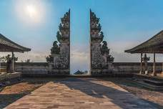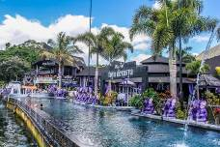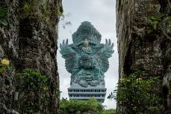
Ziua 6 – 19 Noiembrie | NUSA DUA – IZVOARELE TERMALE TOYA DAVESYA – SATUL PANGLIPURAN
Mic dejun. Astazi vom explora un pic partea de nord-est a insulei si ne vom rasfata corpul intr-unele dintre cele mai frumoase izvoare termale de pe insula. Prima oprire va fi la Parcul Toya Davesya, un loc in care va puteti bucura de izvoarele termale naturale disponibile si puteti admira privelistile frumoase ale Muntelui Batur. Imediat ce veti ajunge acolo veti fi uluiti de decor.....Toya Devasya are trei piscine infinite care au vedere la Lacul Batur, cu Muntele Batur in fundal; sa ai vedere la lac si vulcan in timp ce inoti in izvoare calde te face sa te simti ca in paradis. Servim pranzul la un restaurant local, cu aceeasi imagine incredibila in fata ochilor! Apoi continuam cu satul Panglipuran. Panglipuran este unul dintre satele traditionale din Bangli Regency, provincia Bali. Acest sat este renumit ca una dintre destinatiile turistice din Bali datorita oamenilor sai care inca desfasoara si pastreaza cultura traditionala balineza in viata lor de zi cu zi. Arhitectura cladirilor si modul in care se ocupa de terenuri urmeaza inca conceptul Tri Hita Karana, filozofia balineza a echilibrului relatiei dintre Dumnezeu, oameni si mediu. Panglipuran Bali Village este unul dintre cele 3 sate care a fost numit cel mai curat sat din lume. Retur la hotel in Nusa Dua. Cazare la Hotel Courtyard Bali Nusa Dua 5* sau similar.
Ziua 7 – 20 Noiembrie | NUSA DUA – TANJUNG BENOA – GARUDA WISNU KENCANA – DANS KECAK
Mic dejun. Timp liber la dispozitie sau, optional, va propunem o alta zi cu specific balinez. Vom incepe cu Tanjung Benoa unde ne vom rasfata cu snorkeling (sau doar plaja si inot pentru cei care nu sunt amatori de snorkeling) pana la ora pranzului. Servim pranzul la un restaurant cu specific balinez si apoi ne indreptam catre Parcul Cultural Garuda Wisnu Kencana. Parcul este o destinatie turistica populara pe insula Bali si este dedicat zeului hindus Vishnu si montului sau, Garuda, pasarea mitica care i-a devenit insotitoare. Conceputa pentru a fi cea mai inalta statuie din Indonezia, statuia Garuda Wisnu Kencana a fost inspirata dintr-o poveste din mitologia hindusa despre cautarea lui Amrita (elixirul vietii). Potrivit acesteia, Garuda a fost de acord sa fie calarit de Lordul Visnu in schimbul dreptului de a folosi elixirul pentru a-si elibera mama sclava. Ziua se incheie cu vizionarea unui dans kecak – un dans traditional balinez. Acesta este o combinatie intre dans, teatru si cantec si a fost creat in principal sa distreze turistii. Intodeauna dansat inainte de apusul soarelui, el spune povestea hindusa a printului Rama si cum a infruntat acesta un rege rau pentru a-si elibera printesa. Retur la hotel in Nusa Dua. Cazare la Hotel Courtyard Bali Nusa Dua 5* sau similar.

Ziua 8 – 21 Noiembrie | NUSA DUA – PADUREA MAIMUTELOR - UBUD
Mic dejun. Parasim zona plajelor intinse pentru a ne afunda in jungla balineza. Prima oprire va fi pentru a ne incarca cu putina adrenalina intr-o plimbare cu ATV-ul (1 ATV pentru 2 persoane). Servim pranzul la un restaurant local. Apoi ghidul local ne va prezenta Padurea Maimutelor - Sacred Wenara Wana Mandala care gazduieste si aproximativ 1.059 de maimute balineze cu coada lunga sau „Macaca fascicularis”....aici puteti interactiona direct cu ele si le puteti hrani direct din mana dvs. Inainte de a ajunge la hotelul din Ubud vom face o oprire si in Piata Ubud de unde puteti achizitiona diverse cadouri sau suveniruri tipic balineze. Cazare la Hotel Element by Westin Bali Ubud 5* sau similar.
Ziua 9 – 22 Noiembrie | UBUD – CASCADA TEGENUNGAN – BALI SWING
Mic dejun. Astazi vom vizita Cascada Tegunungan si vom admira campurile de orez de la inaltimea unui leagan tipic balinez! Cascada Tegenungan este, fara indoiala, una dintre cele mai frumoase cascade din Bali, Indonezia....este o cascada superba intr-o jungla luxurianta. De la locul de parcare ne va lua aproximativ doua minute de mers pe jos pentru a vedea cascada de departe. Inainte de a cobori, va puteti bucura de acest punct de belvedere care ofera o priveliste uluitoare asupra cascadei din departare. Exista aproximativ 160 de trepte care duc pana la cascada. Calatoria pana la cascada dureaza in jur de 20 de minute, dar treptele din beton bine intretinute ofera o cale relativ confortabila. Lasam in urma cascada pentru a ne indrepta catre Bali Swing unde vom savura pranzul si apoi ne vom delecta cu principalele activitati legate de acest leagan care ofera privelisti ce iti taie rasuflarea asupra campurilor de orez. Retur la hotel in Ubud. Cazare la Hotel Element by Westin Bali Ubud 5* sau similar.
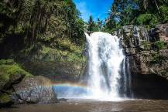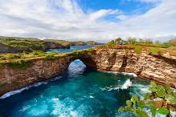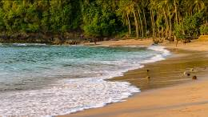
Ziua 10 – 23 Noiembrie | UBUD – INSULA NUSA PENIDA
Mic dejun. Timp liber la dispozitie sau, optional, va propunem o excursie pe Insula Nusa Penida. Dimineata devreme efectuam transfer in port unde ne imbarcam pe un ferry ce ne va duce pe Insula Nusa Penida. Aici vom vedea, printre altele: plaja Kelingking - aceasta este poate cea mai impunatoare stanca dintre toate Bali si Insulele sale iar plaja sa mica este una dintre cele mai salbatice si mai frumoase....daca vizitezi aceasta insula si nu vezi aceasta stanca, nu ai fost in Nusa Penida; plaja Sparta - este o stanca de forma circulara cu o gaura mare prin care se scurge apa marii si rezulta ca un fel de lac mare..... este unul dintre cele mai impresionante locuri de vazut si foarte special pentru iubitorii de fotografie; Angel Billabong - este o alta atractie populara din Nusa Penida, cu o piscina infinita naturala, incadrata de stanci si care se intinde deasupra oceanului, cu vedere la plaja Manta Point; Golful Crystal - un golf cu nisip alb si ape cristaline, dupa cum sugereaza si numele, cu un fundal de recif de corali impresionant si o fauna marina impresionanta. Pranzul se serveste la un restaurant local. In jurul orei 16.00 se revine in port pentru transfer inapoi la hotel in Ubud. Cazare la Hotel Element by Westin Bali Ubud 5* sau similar.
Ziua 11 – 24 Noiembrie | UBUD
Mic dejun. Timp liber la dispozitie pentru alte vizite, aventuri sau pur si simplu relaxare. Atat hotelul cat si zona in care va aflati va vor inspira cu siguranta si va vor ajuta sa alegeti cea mai buna varianta pentru Dvs. Pentru cei mai aventurosi, va sfatuim sa nu ratati o tura de rafting pe unul din raurile din apropiere. Cazare la Hotel Element by Westin Bali Ubud 5* sau similar.

Zilele 12&13 – 25&26 Noiembrie | BALI – AMSTERDAM - BUCURESTI
Mic dejun. Timp liber la dispozitie. Check-out conform solicitarii hotelului. Seara transfer la aeroportul din Denpasar. Imbarcare pe cursa Companiei KLM KL836 cu destinatia Amsterdam. Decolare din Bali la ora 21:40 si sosire in Amsterdam la ora 08:30 (a doua zi). Imbarcare pe cursa KL 1373 cu destinatia Bucuresti cu decolare la 09:25 si sosire pe Aeroportul Otopeni la ora 13:10.

Data de plecare: 14 Noiembrie

Tarife: calculate pentru un grup de minim 25 platitori
- 2.899 Euro adult loc in camera dubla
- 3.750 Euro adult loc in camera single

Nota: *In situatia in care dolarul american USD se va aprecia semnificativ in raport cu moneda EURO (curs de 1 EUR<1.05 USD), tarifele se vor recalcula cu 21 de zile inainte de plecare

Servicii incluse:
- Zboruri la dus Bucuresti – Singapore, Compania KLM via Amsterdam
- Zbor direct Singapore – Bali, Companie KLM
- Zboruri la retur Bali – Bucuresti, Compania KLM via Amsterdam
- Taxele de aeroport & combustibil zboruri intercontinentale si zboruri locale (se pot modifica pana la data emiterii biletelor in functie de evolutia pretului petrolului)
- Transferuri aeroporturi – hoteluri – aeroporturi
- Transport cu autocar cu A/C conform itinerariului
- Cazare 10 nopti cu mic dejun astfel:
- 2 nopti Singapore, Hotel Rendezvous 4* sau similar
- 4 nopti la Nusa Dua, Hotel Courtyard Bali Nusa Dua 5* sau similar
- 4 nopti la Ubud, Hotel Element by Westin Bali Ubud 5* sau similar
- Mese incluse: 10 mic dejunuri, 3 pranzuri si 2 cine conform programului - preparatele servite la mesele principale au specific local, bauturile nu sunt incluse
- Tur de oras Singapore
- Vizita la Izvoarele Termale Toya Davesya si Satul Panglipuran
- Plimbare cu ATV-ul (1 ATV pentru 2 persoane)
- Vizita la Padurea Maimutelor si Piata Ubud
- Vizita la Cascada Tegenungan si Bali Swing
- Ghizi locali
- Insotitor roman de grup

Servicii neincluse:
- Asigurarea medicala de calatorie
- Asigurarea storno - optionala se incheie odata cu contractul turistic
- Biletele de intrare altele decat cele mentionate in program
- Excursiile optionale
- Bacsisurile pentru ghizi si soferi (se achita la fata locului insotitorului de grup)
- Alte servicii decat cele mentionate in program

EXCURSII OPTIONALE tarife informative calculate pentru minim 25 platitori
- Excursie la Parcul National Bali Safari & Marine si la Templul Lempuyang cu pranz inclus:
- 125 USD/persoana
- Excursie la Tanjung Benoa, Garuda Wisnu Kencana & Dans Kecak cu pranz inclus:
- 120 USD/persoana
- Excursie pe Insula Nusa Penida cu pranz inclus:
- 100 USD/persoana
NOTA: Tarifele excursiilor optionale sunt valabile la data publicarii programului. Acestea pot suferi modificari. Tarifele finale vor fi comunicate inainte de plecare. Zilele de desfasurarea ale excursiilor optionale sunt informative; vor fi reconfirmate de insotitorul de grup la destinatie.

Pentru acesta calatorie este necesar pasaportul electronic (NU sunt acceptate pasapoartele temporare) cu o valabilitate minima de 6 luni de la data intoarcerii

Transferuri la aeroportul Otopeni/Piata Victoriei din urmatoarele orase:
- Constanta (50 euro/pers.), Medgidia (45 euro/pers.), Cernavoda (45 euro/pers.), Fetesti (45 euro/pers.), Slobozia (45 euro/pers.)
- Iasi (45 euro/pers.), Targu Frumos (45 euro/pers.), Roman (40 euro/pers.), Bacau (35 euro/pers.), Onesti (42 euro/pers.), Adjud (33 euro/pers.), Focsani (28 euro/pers.), Buzau (21 euro/pers.), Urziceni (20 euro/pers.)
- Brasov (36 euro/pers.), Predeal (32 euro/pers.), Sinaia (30 euro/pers.), Campina (25 euro/pers.), Ploiesti (20 euro/pers.)
- Pitesti (28 euro/pers.)

INFORMATII UTILE REFERITOARE LA TRANSFERUL DIN PROVINCIE
- Transferul se rezerva odata cu pachetul turistic DOAR la cererea expresa a turistului! Ulterior acesta nu mai poate fi confirmat decat in limita locurilor disponibile si cu minim 21 de zile inainte de plecare.
- Tarifele mentionate mai dus sunt pe persoana, valabile pentru ambele sensuri (dus-intors).

- TRANSFERUL DIN PROVINCIE la punctele de imbarcare sau la aeroport este oferit de INTERRA cu ajutorul partenerilor sau cu masini proprii. Daca pasagerul renunta la transferul de DUS, transferul de retur se anuleaza automat. Acesta va putea fi asigurat doar la cerere si doar daca vor mai fi locuri disponibile la acel moment in mijlocul de transport.
- Prezentarea la transfer se face cu minim 15 minute inainte de ora de plecare comunicata.
- Pasagerii care beneficiaza de TRANSFER au obligatia de a comunica agentiei revanzatoare sau Tour Operator-ului un numar de telefon mobil la care sa poata fi contactati de soferi in cazul unor modificari neprevazute care pot aparea in ziua transferului. Tour Operatorul nu-si asuma raspunderea pentru eventuale neprezentari la transfer ale pasagerilor, care au drept consecinta pierderea avionului. In acest caz, costurile suplimentare generate de un nou bilet de avion sau modificarea celui existent vor fi suportate de pasager.
- Transferurile sunt asigurate de Tour Operator cu mijloace auto ale companiilor de transport partenere pe rute regulate de transport pasageri SAU cu mijloace auto din flota proprie (autoturisme pentru 1-4 pasageri, microbuze de 6, 8 respectiv 15 locuri, midiautocar de 26 de locuri). Pasagerii vor fi anuntati cu 2-3 zile inainte de plecare care sunt detaliile finale legate de transfer (loc de preluare, ora, mijloc de transport).
- La returul din excursie turistii care beneficiaza de transfer vor primi cu 1-2 zile inainte de retur, pe numarul de telefon transmis la rezervare, voucher-ul de transfer (in cazul in care acesta se realizeaza cu ajutorul companiilor de transport partenere; in caz contrar, pasagerii vor fi asteptati la aeroport de catre soferii nostri, cu placuta cu Interra).
- Daca Tour Operatorul are de asigurat in aceeasi zi transferuri pe aceeasi ruta si din aceleasi orase pentru 2 sau mai multe excursii cu plecare sau sosire in aceeasi zi, se va organiza un singur transfer cumulat pentru toti pasagerii din excursiile respective. In acest caz, pot aparea timpi de asteptare de 1 pana la 3 ore. In acest caz, pasagerii vor fi anuntati si trebuie sa confirme daca doresc sa beneficieze de transferul cumulat sau nu.
- Tour Operatorul nu isi asuma raspunderea in situatia putin probabila a aparitiei unor evenimente neprevazute (blocarea traficului rutier, inzapezirea drumurilor, inundatii, accidente rutiere, etc) care pot duce la intarzierea transferului si pierderea zborului.
- Turistii au obligatia de a mentine curatenia in mijlocul de transport pe tot parcursul transferului. In mijlocul de transport nu este permis fumatul, consumul de bauturi alcoolice si produse alimentare.
- Transferurile din provincie se asigura in conformitate cu reglementarile legale in vigoare cu privire la transportul de persoane si cu respectarea timpilor de condus ai soferilor. Din acest considerent, soferii vor face pauzele de odihna impuse de lege in vederea asigurarii unui transport in conditii de siguranta.
DOCUMENTE DE CALATORIE
- Va rugam sa va asigurati ca documentele de calatorie, cartea de identitate sau pasaportul, nu prezinta urme de deterioare a elementelor de siguranta.
- Cetatenii romani pot calatori in statele membre ale Uniunii Europene, Spatiului Schengen si Spatiului Economic European cu cartea de identitate sau pasaportul in curs de valabilitate. Pentru a verifica lista statelor care permit intrarea pe baza cartii de identitate, lista statelor membre U.E., Schengen si Spatiul Economic Eurpoean, va rugam sa consultati site-ul Politiei de Frontiera www.politiadefrontiera.ro sau al Ministerului de Externe www.mae.ro/travel-conditions.
- Accesul cu cartea de identitate mai este permis in urmatoarele state: Macedonia (90 zile), Muntenegru(30 zile), Serbia (90
zile), Norvegia (daca cartea de identitate romaneasca valabila este emisa dupa anul 2009, in care este specificata cetatenia romana. Cartile de identitate romanesti emise inainte de anul 2009 nu sunt recunoscute ca documente de calatorie in Norvegia)
- Pentru toate celelalte state din afara Uniunii Europene si pentru acele state pentru care cetatenii romani nu au nevoie de viza de intrare, accesul se face pe baza pasaportului valabil cel putin 6 luni de la data terminarii calatoriei. Pentru a consulta lista statelor pentru care nu este necesara viza de intrare accesati site-ul Politiei de Frontiera www.politiadefrontiera.ro sau al Ministerului de Externe www.mae.ro/travel-conditions.
- Pentru tarile in care cetatenii romani au nevoie de viza de intrare, este necesar pasaportul valabil cel putin 6 luni de la data terminarii calatoriei. Anumite state nu permit accesul ca pasaport temporar sau nu aplica vize pe pasaport temporare, de aceea va rugam sa consultati serviciul consular al tarii in care intentionati sa faceti deplasarea sau solicitati acest lucru agentului dvs. de turism.
- In cazul persoanelor casatorite recent, nu se accepta Cartea de Identitate anulata (perforata) de autoritati in vederea emiterii unei noi carti de identitate.
- Copiii care nu au carte de identitate, vor trebui inscrisi pe pasaportul unuia dintre parinti. In acest caz, parintii care au copiii trecuti in pasaportul lor, vor calatori obligatoriu cu Pasaportul.
- Agentia organizatoare (Tour Operatorul) nu are nici o raspundere in situatia in care autoritatile de frontiera nu permit accesul turistului pe teritoriul statului respectiv. De asemenea, nu are nici o responsabilitate daca turistului nu i se permite parasirea teritoriului unei tari de catre autoritatile de frontiera din statul respectiv. In aceste cazuri, turistului nu i se mai restituie contravalorea excursiei.
CAZARE SI PROGRAMUL EXCURSIEI
FOARTE IMPORTANT !!!! DOCUMENTE NECESARE PENTRU MINORI
• Pentru minorii care calatoresc insotiti de un singur parinte, este necesar acordul celuilalt parinte exprimat printr-o declaratie autentificata la notariat. Daca celalalt parinte a decedat, este necesara o copie dupa actul de deces.
Pentru minorii care au un singur parinte declarat in certificatul de nastere, este necesara o copie a acestui certificat.
• Pentru minorii care calatoresc insotiti de un singur parinte si acesta este divortat, este necesara hotararea judecatoreasca definitiva prin care i-a(u) fost incredintat(ti) minorul(ii) si copie dupa actul de divort. Daca hotararea judecatoreasca nu este definitiva, este necesar acordul celuilalt parinte exprimat printr-o declaratie autentificata la notariat.
• Pentru minorii care calatoresc fara parinti si au fost incredintati unei terte persoane, este necesar acordul ambilor parinti exprimat printr-o declaratie autentificata la notariat precum si cazier juridic pentru persoana care ii insoteste.
ATENTIE!
Daca nu va incadrati in niciuna dintre prevederile de mai sus, va rugam sa consultati site-ul politiei de frontiera: www.politiadefrontiera.ro si sa va
asigurati ca intruniti conditiile prevazute de articolul 2 alin. 2 din Legea nr. 248/2005 cu modificarile ulterioare, apeland politia de frontiera la
nr. de telefon 021.9590.

- Clasificarea hotelurilor din program este in conformitate cu standardele existente in tara respectiva si poate sa nu coincida cu normele de clasificare din Romania.
- Hotelurile nominalizate in program pot suferi modificari pana la data plecarii, in functie de conditiile specifice care pot aparea intre momentul publicarii programului si data plecarii. Daca aceste schimbari sunt impuse de furnizorul local, intotdeauna se vor oferi hoteluri similare ca locatie/confort.
- Majoritatea hotelurilor nu detin camere triple. In unele hoteluri se pot confirma la cerere camere duble cu pat suplimentar, in functie de disponibilitate. Patul suplimentar pote fi un pat pliant, un fotoliu pat, o canapea extensibila, etc.
- Distributia camerelor la hoteluri se face de catre receptiile acestora; problemele legate de amplasarea sau aspectul camerei se rezolva de catre turist direct la receptie, asistat de reprezentantul agentiei. Pentru anumite facilitati din hotel sau din camera, hotelierul poate solicita taxe suplimentare (minibar/frigider, seif, etc.); in momentul sosirii la hotel solicitati receptionerului sa va informeze cu exactitate asupra lor.
- Situatia de partaj in camera dubla este atunci cand o persoana doreste sa participe la o excursie singura, dar nu in camera single, ci cu alta persoana, necunoscuta, de acelasi sex, intr-o camera dubla pentru doua persoane. In aceasta situatie persoana in cauza solicita Tour Operatorului o rezervare partaj in camera dubla, sub rezerva ca Tour Operatorul va gasi, in timp util, a doua persoana dispusa sa participe la excursie partaj in camera dubla. Daca nu se va gasi a doua persoana, prima persoana se poate retrage, sau va achita suplimentul de camera single pentru a putea participa la excursie. Tour Operatorul nu este raspunzator de achitarea suplimentului de camera single.
- Insotitorul de grup poate efectua modificari programului (schimbari de ore, modificarea ordinii desfasurarii acestuia), fara a afecta insa structura serviciilor efectuandu-l astfel in totalitate.
INFORMATII UTILE REFERITOARE LA ZBORUL CU AVIONUL:
- Compania/companiile aeriene care opereaza zborurile din pachetul de servicii pot aduce diferite modificari zborurilor contractate, in functie de conditiile obiective din perioada de operare, pana la momentul plecarii pentru zborul/zborurile de dus sau dupa momentul plecarii pentru zborul/zborurile de intors. Agentia organizatoare va informa pasagerii directi respectiv agentiile revanzatoare asupra eventualelor modificari survenite independent de vointa sa si nu va fi raspunzatoare de eventualele inconveniente aparute.
- Alocarea locurilor in avion se face de catre ghiseul de check-in din aeroport in functie de ordinea sosirii pasagerilor. Pentru destinatiile europene, de regula, limita de bagaje de cala este de 20 kilograme si 06 kilograme pentru bagajul de mana, dimensiuni: 55cm x 40cm x 20cm. Depasirile de limita de KG se achita separat pe aeroport. Mai multe informatii gasiti pe site-ul companiei aeriene sau in agentia de turism.
- Femeile care sunt insarcinate in peste 6 luni, au nevoie de un certificat medical cu acordul medicului de a calatori cu avionul. Compania de zbor si echipajul de bord isi rezerva insa dreptul de a decide daca permit sau nu imbarcarea persoanelor cu sarcina avansata (ultimele 2-3 luni).
- Pasagerii care sufera de boli contagioase nu pot calatori cu avionul. Personalul aeroportuar si de bord isi rezerva dreptul de nu permite imbarcarea respectiv de a dispune debarcarea persoanelor in cauza.
- Dupa aterizarea pe aeroportul de destinatie, pasagerii se vor prezenta mai intai la ghiseul Control pasapoarte, dupa care isi vor recupera bagajele din locul special amenajat. Daca atunci cand ajungeti la destinatie observati ca aveti probleme in gasirea bagajului depus la biroul de check-in la imbarcare, va rugam nu parasiti aeroportul, ci depuneti o sesizare la biroul de reclamatii existent la terminal.
PROMOTII EARLY BOOKING SI OFERTE SPECIALE:
- In cazul unor promotii early booking sau oferte speciale cu o perioada fixa de valabilitate, Interra aloca un numar limitat de locuri la reducere. Daca acestea se epuizeaza inainte de data limita a promotiei, Interra poate decide sa opreasca campania de promotii inainte de data limita setata initial, fara un anunt in prealabil.
- Rezervarile facute cu promotii de tip early booking nu pot fi anulate fara penalizari. In caz de anulare a unor rezervari din categoria promotiilor early booking, penalizarile sunt de 100%.
TURIST: Am luat la cunostinta si sunt de acord cu programul turistic si cu cele mentionate mai sus:___________________

